Nama : Mohammad Halim Perdana

Kelas : 3F

Nim : 2141720236

## Praktikum 1: Membuat Project Flutter Baru

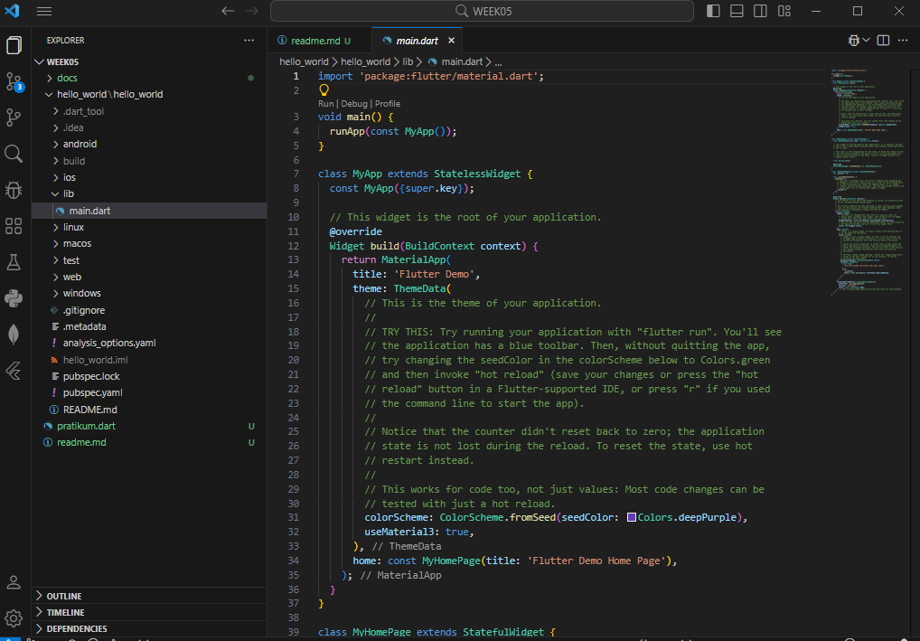

## Praktikum 2: Membuat Repository GitHub dan Laporan Praktikum

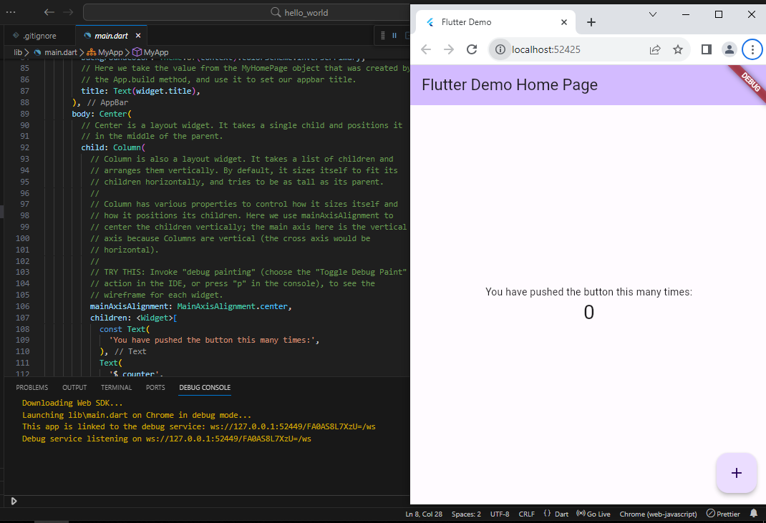

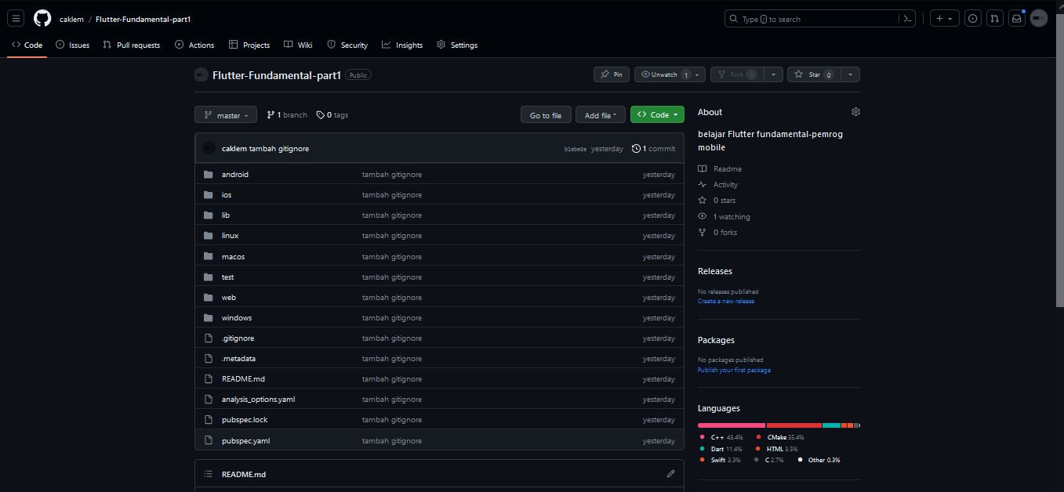

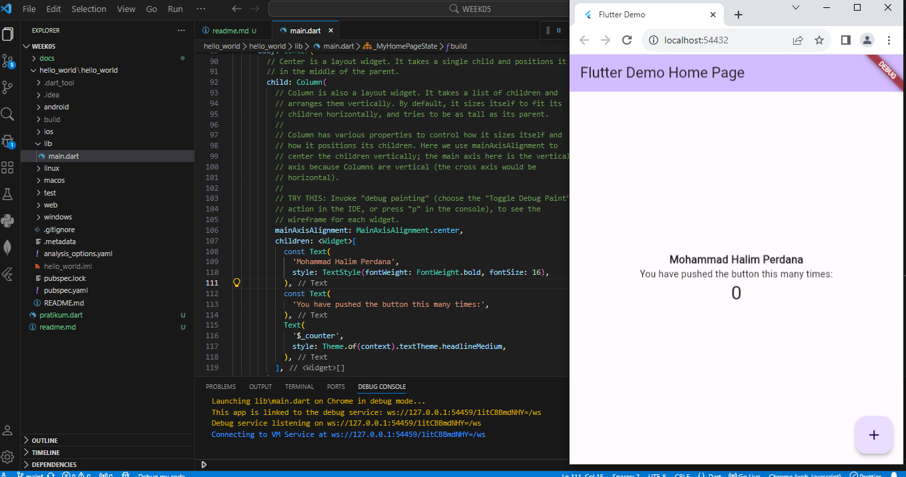

## Praktikum 3: Menerapkan Widget Dasar

**Langkah 1: Text Widget**

Buat folder baru **basic_widgets** di dalam folder **lib**. Kemudian buat file baru di dalam basic_widgets dengan nama text_widget.dart. Ketik atau salin kode program berikut ke project hello_world Anda pada file text_widget.dart.

Lakukan import file text_widget.dart ke main.dart, lalu ganti bagian text widget dengan kode di atas. Maka hasilnya seperti gambar berikut. Screenshot hasil milik Anda, lalu dibuat laporan pada file README.md.

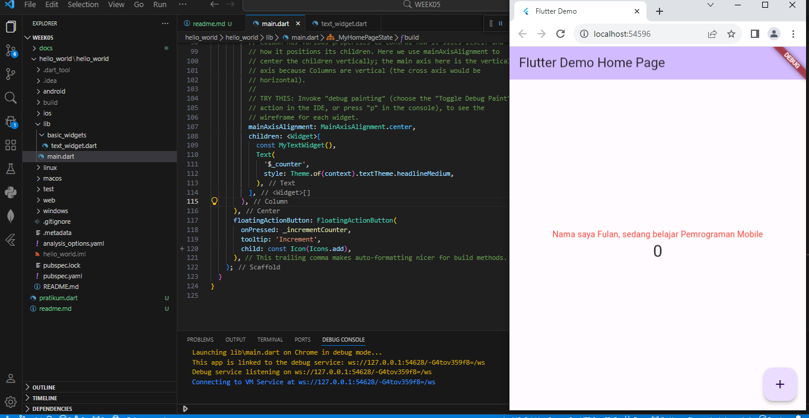

## ****Langkah 2: Image Widget****

Buat sebuah file image_widget.dart di dalam folder basic_widgets dengan isi kode berikut.

Lakukan penyesuaian asset pada file pubspec.yaml dan tambahkan file logo Anda di folder assets project hello_world.

Jangan lupa sesuaikan kode dan import di file main.dart kemudian akan tampil gambar seperti berikut.

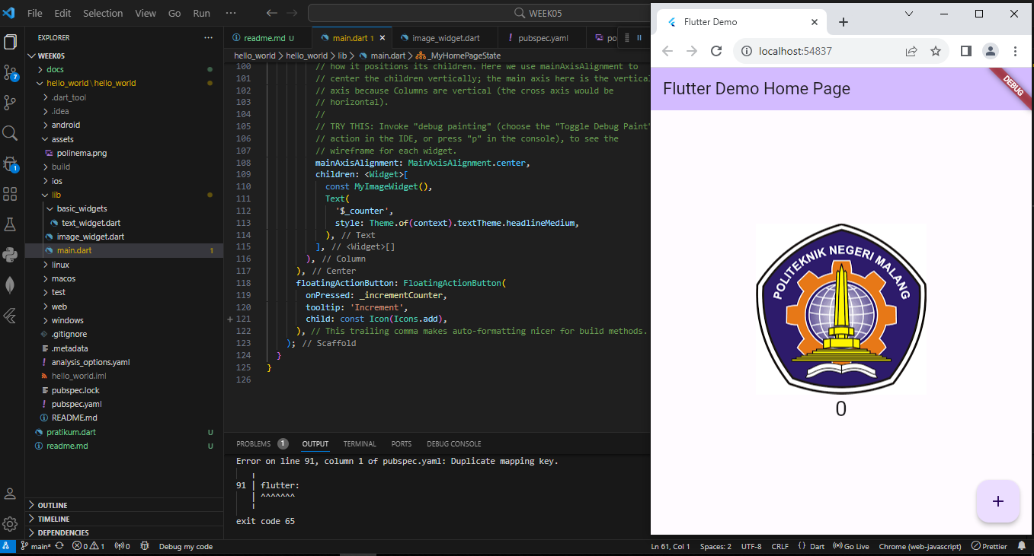

## Praktikum 4: Menerapkan Widget Material Design dan iOS Cupertino

Selesaikan langkah-langkah praktikum berikut ini dengan melanjutkan project hello_world Anda. Lakukan langkah yang sama seperti pada Praktikum 3, yaitu setiap widget dibuat file sendiri lalu import ke main.dart dan screenshot hasilnya.

## ****Langkah 1: Cupertino Button dan Loading Bar****

Buat file di basic_widgets > loading_cupertino.dart. Import stateless widget dari material dan cupertino. Lalu isi kode di dalam method Widget build adalah sebagai berikut.

## ****Langkah 2: Floating Action Button (FAB)****

Button widget terdapat beberapa macam pada flutter yaitu ButtonBar, DropdownButton, TextButton, FloatingActionButton, IconButton, OutlineButton, PopupMenuButton, dan ElevatedButton.

Buat file di basic_widgets > fab_widget.dart. Import stateless widget dari material. Lalu isi kode di dalam method Widget build adalah sebagai berikut.

## ****Langkah 3: Scaffold Widget****

Scaffold widget digunakan untuk mengatur tata letak sesuai dengan material design.

Ubah isi kode main.dart seperti berikut.

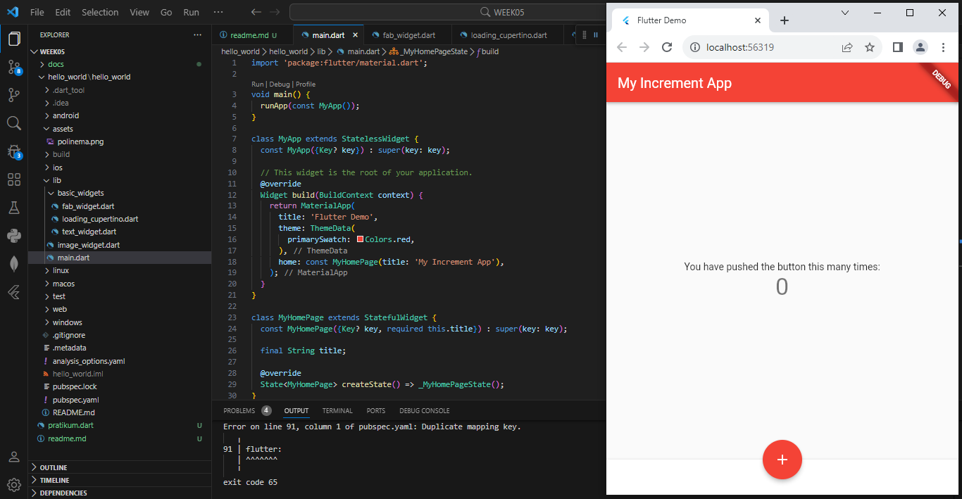

## ****Langkah 4: Dialog Widget****

Dialog widget pada flutter memiliki dua jenis dialog yaitu AlertDialog dan SimpleDialog.

Ubah isi kode main.dart seperti berikut.

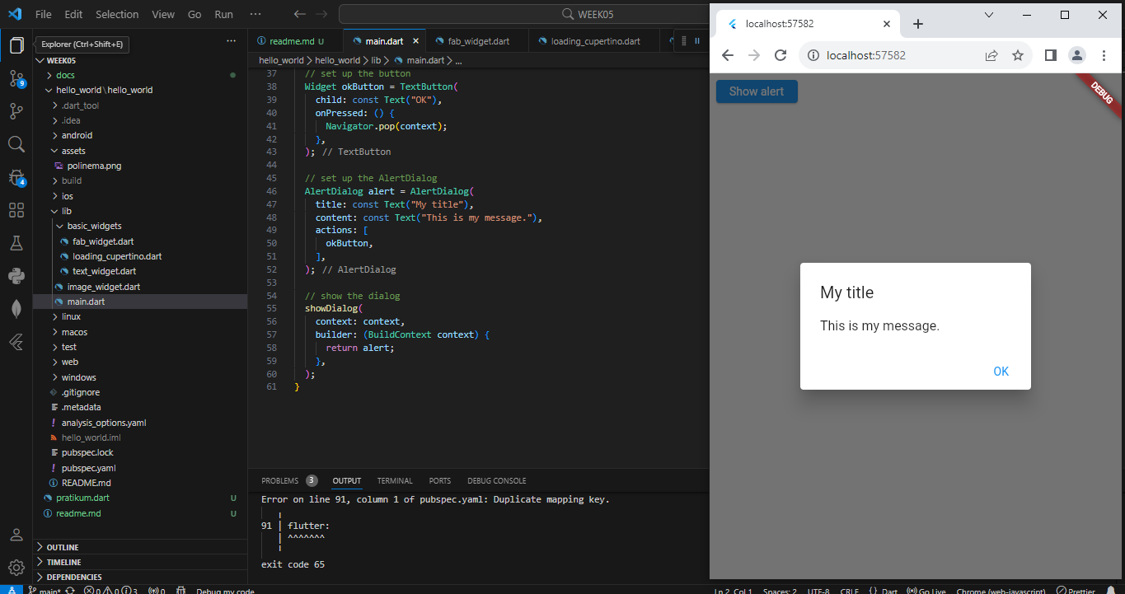

## ****Langkah 5: Input dan Selection Widget****

Flutter menyediakan widget yang dapat menerima input dari pengguna aplikasi yaitu antara lain Checkbox, Date and Time Pickers, Radio Button, Slider, Switch, TextField.

Contoh penggunaan TextField widget adalah sebagai berikut:

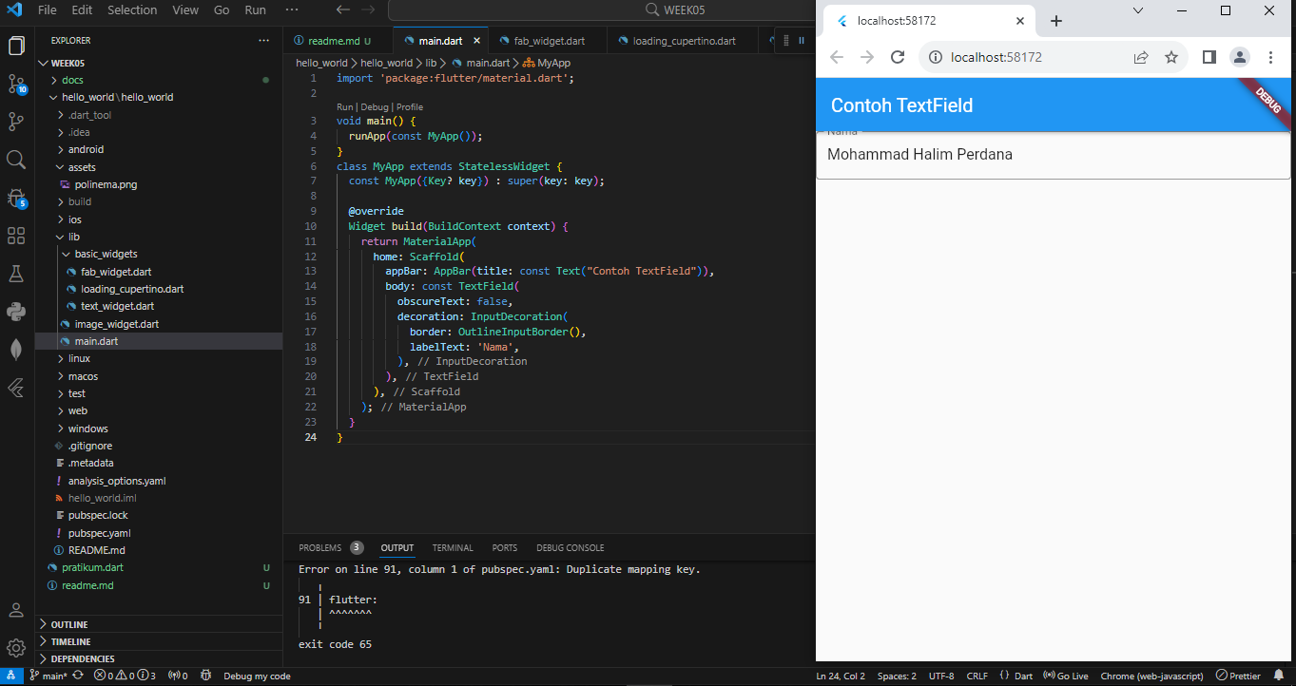

## ****Langkah 6: Date and Time Pickers****

Date and Time Pickers termasuk pada kategori input dan selection widget, berikut adalah contoh penggunaan Date and Time Pickers.

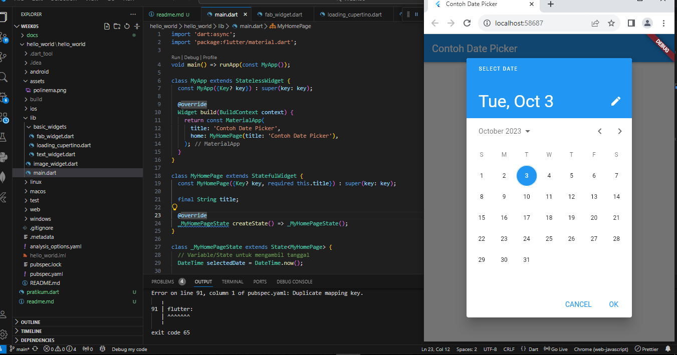

## 10. Tugas Praktikum

1. Selesaikan Praktikum 1 sampai 4, lalu dokumentasikan dan push ke repository Anda berupa screenshot setiap hasil pekerjaan beserta penjelasannya di file README.md!
2. Pada praktikum 4 mulai dari Langkah 3 sampai 6, buatlah file widget tersendiri di folder basic_widgets, kemudian pada file main.dart cukup melakukan import widget sesuai masing-masing langkah tersebut!
3. Selesaikan [Codelabs: Your first Flutter app](https://codelabs.developers.google.com/codelabs/flutter-codelab-first#0), lalu buatlah laporan praktikumnya dan push ke repository GitHub Anda!
4. README.md berisi: capture hasil akhir tiap praktikum (side-by-side, bisa juga berupa file GIF agar terlihat proses perubahan ketika ada aksi dari pengguna) di browser dan perangkat fisik (device) dengan menampilkan NIM dan Nama Anda sebagai ciri pekerjaan Anda. Jika mode developer di perangkat HP Anda belum aktif, silakan cari di internet cara mengaktifkannya!
5. Kumpulkan berupa link repository/commit GitHub Anda ke tautan spreadsheet yang telah disepakati oleh dosen!

Jawaban

2. 2. Pada praktikum 4 mulai dari Langkah 3 sampai 6, buatlah file widget tersendiri di folder basic_widgets, kemudian pada file main.dart cukup melakukan import widget sesuai masing-masing langkah tersebut!

* Pembuatan file widget class alert_dialog_widget.dart yang isinya function untuk menampilkan alert
* Pembuatan file widget class date_time_picker.dart yang isinya function untuk menampikan date and time picker
* Pembuatan file widget class text_field_widget.dart yang isinya function untuk menampilkan text field
* Lalu proses import widget class diatas kedalam main.dart

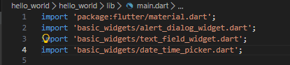

Selanjutnya memanggil MyTextField, AlertButton, dan MyDateTimePicker pada main.dart

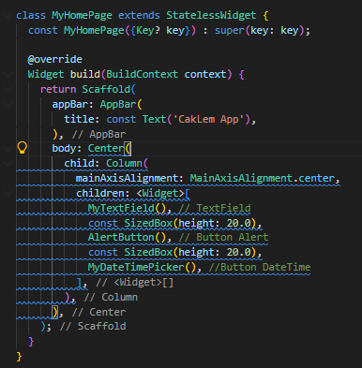

Menghasilkan output seperti dibawah ini

